Modelo de Resumo - Submissão do Pôster

TÍTULO (SUBTÍTULO SE HOUVER)

Autor(es)

RESUMO

A redação deve ser feita com frases curtas e objetivas, organizadas de acordo com a estrutura do trabalho, dando destaque a cada uma das partes abordadas, assim apresentadas. Feito em espaço de entrelinhas simples.
Palavras-Chave: Até 5 que indiquem o assunto trabalhado.
1 INTRODUÇÃO
Informar, em poucas palavras, o contexto em que o trabalho se insere, sintetizando a problemática estudada.
2 OBJETIVOS
Deve ser explicitado claramente.
3 METODOLOGIA
Destacar os procedimentos metodológicos adotados com informações sobre população estudada, local, análises estatísticas utilizadas, amostragem, entre outros.
4 RESULTADOS
Destacar os mais relevantes para os objetivos pretendidos. Os trabalhos de natureza quantitativa devem apresentar resultados numéricos, assim como seu significado estatístico.

5 CONCLUSÃO
Destacar as conclusões mais relevantes, os estudos adicionais recomendados e os pontos positivos e negativos que poderão influir no conhecimento.

REFERÊNCIAS

Modelo de Pôster
ATENÇÃO:

Modelo básico.

Se houver algum item que não faz parte do Poster a ser submetido, ele poderá ser retirado, mas a estrutura deverá ser mantida.

A dimensão não poderá ser alterada, pois ela segue a NBR 15.437:2023

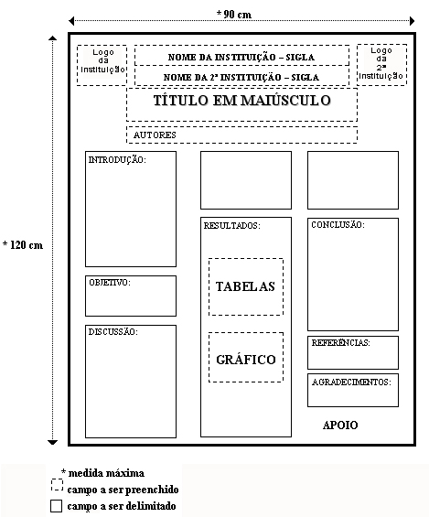

Professor (a) ou Acadêmico (a) – Curso ... – Centro Universitário de Barra Mansa. E-mail:

